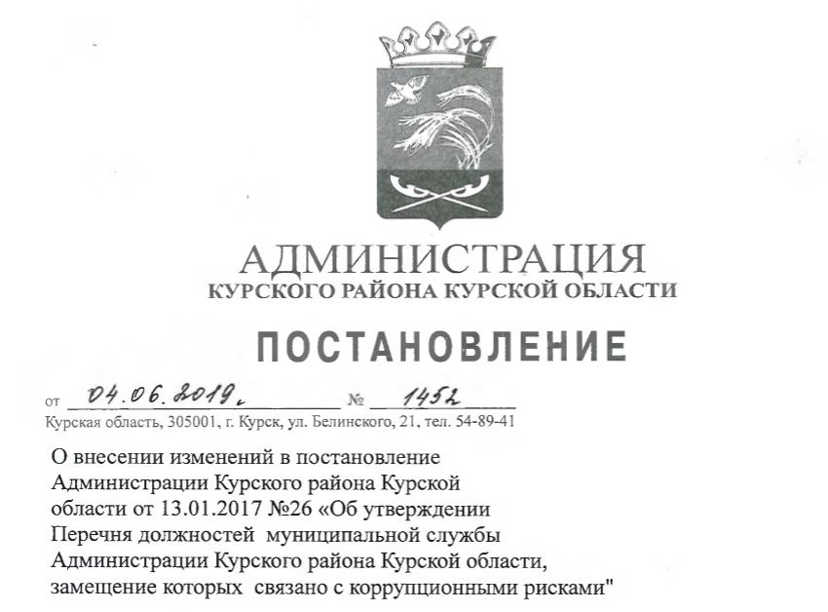

В связи с проведением организационно-штатных мероприятий в соответствии со структурой Администрации Курского района Курской области, утвержденной решением Представительного Собрания Курского района Курской области от 22 января 2019 года №39-3-305 «О структуре Администрации Курского района Курской области», Администрация Курского района Курской области ПОСТАНОВЛЯЕТ:
1. Внести в постановление Администрации Курского района Курской области от 13.01.2017 №26 «Об утверждении Перечня должностей муниципальной службы Администрации Курского района Курской области, замещение которых связано с коррупционными рисками" следующее изменение: Перечень должностей муниципальной службы Администрации Курского района Курской области, замещение которых связано с коррупционными рисками, утвержденный Постановлением Администрации Курского района Курской области от 13.01.2017 №26, изложить в новой редакции согласно Приложению. 2. Управлению по делопроизводству, кадрам и муниципальной службе Администрации Курского района Курской области (Щедрина О.М.) настоящее постановление довести до сведения муниципальных служащих Администрации Курского района Курской области в части касающихся
изменений и разместить на официальном сайте муниципального района «Курский район» . 3. Постановление вступает в силу со дня его подписания.

Заместитель Главы
Администрации Курского
района Курской области
по вопросам ЖКХ и дорожной деятельности Сляднев

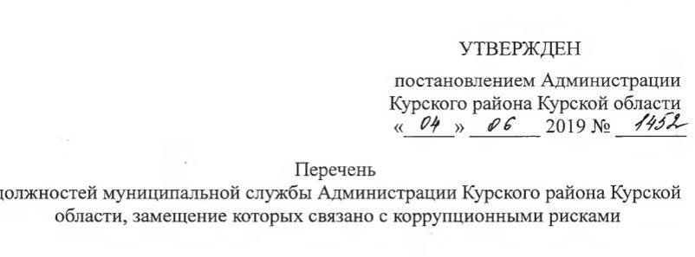
1. Должности муниципальной службы, замещаемые без ограничения срока полномочий, отнесенные к высшей, главной, ведущей, старшей, младшей группам должностей, исполнение должностных обязанностей по которым предусматривает: - предоставление муниципальных услуг гражданам и организациям; -осуществление контрольных и надзорных функций; - подготовку и принятие решений о распределении бюджетных ассигнований, субсидий, межбюджетных трансфертов; - управление муниципальным имуществом; - осуществление муниципальных закупок либо выдачу разрешений: - заместитель Главы Администрации Курского района Курской области по вопросам АПК, земельным правоотношениям и инвестиционной политики; - заместитель Главы Администрации Курского района Курской области по бюджету и налогам; - заместитель Главы Администрации Курского района Курской области по вопросам ЖКХ и дорожной деятельности; - заместитель Главы Администрации Курского района Курской области по вопросам муниципальной собственности и услугам; - управляющий делами Администрации Курского района Курской области; - начальник управления по бюджету и налогам Администрации Курского района Курской области; - начальник отдела по земельным правоотношениям и инвестиционной деятельности Администрации Курского района Курской области; - начальник отдела ЖКХ, дорог, транспорта и связи Администрации Курского района Курской области; - помощник Главы Администрации Курского района Курской области по правовым вопросам; - начальник отдела по вопросам АПК и муниципальному контролю Администрации Курского района Курской области; - советник Главы Администрации Курского района Курской области по земельным правоотношениям; - заместитель начальника отдела по вопросам АПК и муниципальному контролю Администрации Курского района Курской области;
начальник отдела архитектуры Администрации Курского района Курской области; начальник отдела по управлению муниципальным имуществом Администрации Курского района Курской области; начальник отдела ЗАГС Администрации Курского района Курской области; начальник отдела социального обеспечения Администрации Курского района Курской области; начальник отдела опеки и попечительства Администрации Курского района Курской области; начальник отдела бухгалтерского учета и отчетности Администрации Курского района Курской области; начальник отдела по предоставлению муниципальных услуг Администрации Курского района Курской области; начальник отдела общего и дошкольного образования управления по делам образования и здравоохранения Администрации Курского района Курской области; начальник управления по делам образования и здравоохранения Администрации Курского района Курской области; начальник отдела культуры, по делам молодежи, физкультуры и спорта Администрации Курского района Курской области; начальник отдела архивной работы и электронного межведомственного взаимодействия Администрации Курского района Курской области; начальник отдела внутреннего муниципального финансового контроля Администрации Курского района Курской области; начальник отдела финансов и контроля управления по бюджету и налогам Администрации Курского района Курской области; начальника отдела экономики управления по бюджету и налогам Администрации Курского района Курской области; заместитель начальника отдела экономики управления по бюджету и налогам Администрации Курского района Курской области, отвечающий за организацию осуществления муниципальных закупок; консультант отдела по земельным правоотношениям и инвестиционной деятельности Администрации Курского района Курской области; консультант отдела внутреннего муниципального финансового контроля Администрации Курского района Курской области;
включая требования о предотвращении и урегулировании конфликта интересов; 9) представляет Главе Курского района Курской области информацию для принятия решений по осуществлению проверок и контроля, указанных в подпункте 8 настоящего пункта; 10) в случае необходимости при осуществлении проверок и контроля, указанных в подпункте 8 настоящего пункта, подготавливает для направления в установленном порядке в органы исполнительной власти, запросы (кроме запросов, касающихся осуществления оперативно-разыскной деятельности или ее результатов) в органы прокуратуры Российской Федерации, иные федеральные государственные органы, государственные органы субъектов Российской Федерации, территориальные органы федеральных государственных органов, органы местного самоуправления, на предприятия, в учреждения, организации и общественные объединения (далее государственные органы и организации) об имеющихся у них сведениях (за исключением сведений, составляющих банковскую, налоговую или иную охраняемую законом тайну): о доходах, об имуществе и обязательствах имущественного характера гражданина или муниципального служащего, его супруги (супруга) и несовершеннолетних детей; о достоверности и полноте сведений, представленных гражданином в соответствии с нормативными правовыми актами Российской Федерации; о соблюдении муниципальным служащим требований к служебному поведению; 11) рассматривает представленные муниципальными служащими Администрации Курского района Курской области уведомления об обращении к ним каких-либо лиц в целях склонения их к совершению коррупционных правонарушений, готовит соответствующие служебные записки и направляет их Г лаве Курского района Курской области; 12) рассматривает представленные муниципальными служащими Администрации Курского района Курской области уведомления о личной заинтересованности при исполнении трудовых обязанностей, которая приводит или может привести к конфликту интересов, готовит соответствующие заключения и направляет их председателю Комиссии; 13) осуществляет контроль за соблюдением в Администрации Курского района Курской области требований законодательства Российской Федерации в части приема и рассмотрения уведомлений муниципальных служащих Администрации Курского района Курской области о получении ими подарка в связи с их должностным положением или в связи с исполнением ими должностных обязанностей; 14) обеспечивает проведение в Администрации Курского района Курской области работы по приему, рассмотрению и реагированию на сообщения о коррупционных правонарушениях в отношении муниципальных служащих Администрации Курского района Курской области, обеспечивает размещение на официальном сайте муниципального района «Курский район» информации о номере телефона доверия для приема обращений о возможных фактах коррупции, обеспечивает работу телефона доверия;
15) проводит мониторинг правоприменения положений законодательства Российской Федерации и применимых норм международного законодательства в сфере профилактики и противодействия коррупции; 16) осуществляет обобщение опыта и распространение лучшей практики работы по правовому просвещению в сфере профилактики и противодействия коррупции; 17) проводит мероприятия по правовому просвещению муниципальных служащих Администрации Курского района Курской области в сфере профилактики и противодействия коррупции, по формированию у них нетерпимости к коррупционному поведению, в частности: а) обеспечивает доведение до сведения муниципальных служащих Администрации Курского района Курской области информации об обязанности соблюдения ими требований к служебному поведению, в том числе в отношении предотвращения и урегулирования конфликта интересов, а также об ответственности за невыполнение указанных требований; б) проводит ежегодное ознакомление муниципальных служащих Администрации Курского района Курской области с актуальными изменениями законодательства о противодействии коррупции; в) проводит индивидуальное консультирование муниципальных служащих Администрации Курского района Курской области в связи с применением законодательства Российской Федерации о противодействии коррупции, в том числе по вопросам представления ими соответствующих сведений, уведомлений и заявлений; г) обеспечивает актуальность сведений, размещенных в разделе "Противодействие коррупции" на официальном сайте муниципального района «Курский район»; 3. Распоряжение от 09.06.2011 г №225 «О назначении ответственного лица за работу по профилактике коррупционных и иных правонарушений в Администрации Курского района Курской области» признать утратившим силу. 4. Контроль за исполнением настоящего распоряжения возложить на Управляющего делами Администрации Курского района Курской области Е.П. Сафонову. 5. Распоряжение вступает в силу со дня его подписания.

Заместитель Главы
Администрации Курского района
Курской области по вопросам ЖКХ и дорожной деятельности

